Конспект
Непосредственной образовательной деятельности
по РАЗВИТИЮ РЕЧИ
«Мир технических чудес»
для разновозрастной группы.

Составитель: Воспитатель
Борисова Надежда Геннадьевна

г. Красноярск
2022 г

Тема: «Мир технических чудес».

Задачи:
Образовательные:
- Закреплять у детей представления о бытовой технике, её назначении.
- Совершенствовать речь, как средство общения. Уточнять и активизировать словарный запас по теме. Побуждать детей интересоваться смыслом слов.
- Совершенствовать грамматический строй речи (образование существительных в форме множественного числа в родительном падеже).
Развивающие:
- Развивать речевой слух, слуховое внимание, зрительное восприятие и память, словесно-логическое мышление.
- Развивать тонкую моторику, координацию речи с движениями, творческое воображение, работать над темпом и ритмом речи.
Воспитательные:
- Воспитывать навыки культуры поведения, дружеские взаимоотношения между детьми.
- Воспитывать доброжелательность, умение согласовывать свои действия с действиями педагога и других детей.
Предварительная работа: рассматривание иллюстраций, рисунков, фотографий, предметных и сюжетных картин с изображением бытовой техники; Познавательные беседы.
Оборудование: магнитная доска, предметные картинки с изображением бытовой техники. Карточки «Подбери по смыслу». Презентация: «Мир технических чудес» Игра «Расставь как на схеме». Мяч; игра «Четвертый лишний»
Ход занятия:
1 часть.
Занятие у нас сегодня необычное. Мы отправляемся с вами в мир технических чудес!
Ребята, как вы думаете, что же это за мир такой - технических чудеса?...
Загадки:
2 слайд:
1.Эта прачка-автомат
Нам стирает всё подряд (стиральная машина)
3 слайд:
2.Сушит ветер-суховей
Кудри мамочки моей (фен )
4 слайд:
3.Из ковра чистюля-робот
Тянет пыль и грязь в свой хобот (пылесос)
5 слайд:
4.Пар пустил дракон хвостатый
И разгладил шарфик мятый (утюг)
Что это на картинках, ребята? Как назвать эти предметы одним словом? Какие еще бытовые приборы вы знаете? (дети называют, на слайде появляются картинки)
Правильно, мы отправляемся с вами в чудесный мир бытовой техники, которая помогает человеку в домашней работе.
Ход
Где можно увидеть в жизни так много бытовых приборов? Предметы бытовой техники: (пылесос, фен, миксер, печка…). Ребята, посмотрите как много бытовой техники. (в магазине бытовой техники). Правильно. Поиграем в игру
1)Игра (с мячом) «Чего много в магазине?».
Я начинаю говорить предложение, а вы, поймав мяч, продолжите, говорите чего много в магазине.
У меня дома есть миксер, а в магазине много … миксеров.
У меня дома есть электронные часы, а в магазине много … электронных часов.
У меня дома есть утюг, а в магазине много … утюгов.
У меня дома есть пылесос, а в магазине много … пылесосов.
У меня дома есть компьютер, а в магазине много … компьютеров.
У меня дома есть фен, а в магазине много … фенов.
2) (Сидя за столами)
А сейчас закроем глаза и представим, что мы находимся в магазине бытовой техники города Красноярска, на полках расставлена бытовая техника. Откройте глаза. Какая техника стоит на верхней полке;
на нижней полке.
Запомните, где стоят приборы.
Расставьте приборы так, как было в магазине на своей карточке.
3) Игра «Расставь как на схеме»
6 слайд:
Верхний ряд: утюг миксер фен
Нижний ряд: пылесос соковыжималка плита
Расскажите, как стояли приборы в магазине бытовой техники.
Ответы детей, где расположены предметы (начало, середина, конец ряда)
4) Развитие слухового внимания
7 слайд: звуки: пылесос, фен, микроволновая печь;
Что это за предметы? (Дети угадывают по звуку). Да, ребята, что - то они расшумелись. Они, наверное, спорят, кто из них самый важный и самый нужный. Какая же техника самая нужная? Сейчас каждый из вас возьмет роль одного из электроприборов и докажет, что он самый нужный в доме.
5) Составление описательного рассказа о бытовой технике. (по схеме)
В начале рассказа вы скажете, как называется предмет, потом скажете, что вы очень нужный предмет, и закончите тем, почему этот предмет так нужен, какое действие он выполняет:
Например: Я – пылесос. Я самая необходимая в доме бытовая техника. Без меня не убрать чисто в квартире.
Дети выбирают картинку, одевают на шею и рассказывают о себе: холодильник, часы, утюг, электропечь, телефон, пылесос,
Высказывания детей.
Вывод: Все бытовые приборы очень важны и очень нужны.
6), Работа над темпом и ритмом речи.
Побудьте еще немного бытовой техникой, изобразим электроприборы, а потом вы опять превратитесь в ребятишек:
Динамическая пауза
Ходят часики тик – так, тик – так (наклоны головы к плечам).
И мы тоже можем так!
Гладит – гладит утюжок, (движения руками вправо-влево)
Помогает нам дружок.
Холодильник (встать на цыпочки), телефон (рука к уху)
Не бывает без них дом! (руки треугольником над головой)
Пылесос (присесть), электропечь, (встать, руки в стороны)
Чтобы пироги испечь (печем пироги).
Вот помощники людей, (хлопаем в ладоши)
С ними жить нам веселей!
7). Составления предложений с противопоставлением по опорным картинкам.
Поиграем в игру «Что раньше, а что теперь» и вы сами поймете, какую важную роль играет бытовая техника в жизни людей. Посмотрите на экран:
8 слайд: 6 картинок поставленных вразброс: Веник – пылесос. Таз - стиральная машина. Солнечные часы – электронные часы. Русская печь– электроплита. Печатная машинка - компьютер. Палка – утюг.
Назовите, что нарисовано на картинках. Как вы думаете, какие картинки можно поставить вместе и почему.
Составьте предложение. Начните говорить со слова __ Раньше…, продолжите словами__ А теперь есть …
9, 10, 11, 12, 13 слайд:
Правильные пары
Раньше пол подметали веником, а теперь есть пылесос.
Раньше время узнавали по солнечным часам, а теперь есть электронные часы.
Раньше одежду стирали в тазу, а теперь есть стиральная машина.
Раньше еду готовили на печи, а теперь есть электроплита.
Раньше печатали на печатной машинке, а теперь на компьютере.
Раньше одежду гладили палкой, а теперь есть утюг.
8)Развитие речевого слуха,
А еще в магазине и дома у вас есть приборы, названия которых очень сложные и состоят из двух слов, угадайте, найдите прибор, который я назову
Игра «Четвертый лишний» на магнитной доске
Сок выжимает… Мясо рубит… Хлеб режет… Кофе варит…(один лишний)
А это что за предмет? (стол) А почему он здесь лишний?
Заключительная часть
Вот и подошло к концу наше путешествие по миру технических чудес. Для чего же нужна бытовая техника? Понравилось вам в мире технических чудес?
Спасибо ребята, вы очень старались, вот такие наклейки приготовил вам магазин бытовой техники.

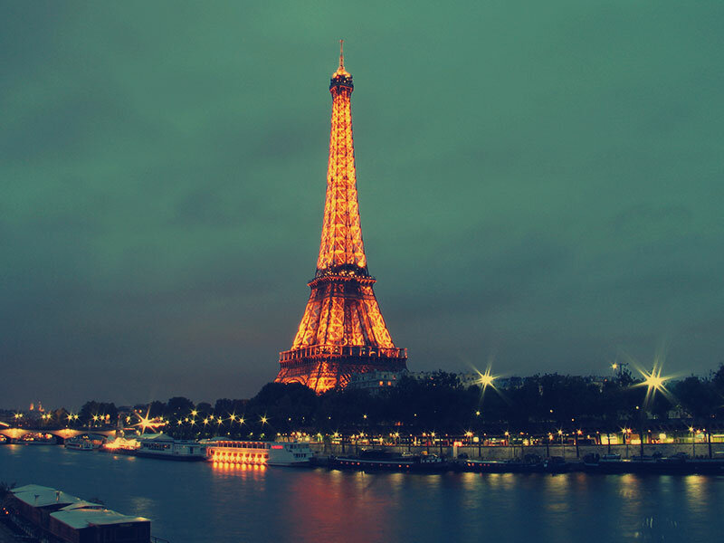

Факт № 5
Вода в озере прозрачная так, что камни на дне можно разглядеть с 40 метров. Максимальная глубина Байкала составляет 1642 метра, что позволяет вместить 5 Эйфелевых башен (300 метров). Также вода в озере является пресной и чистой, настолько, что можно пить воду без какой-либо обработки.

Факт № 8
В озеро Байкал впадает около 336 рек, а берет свой исток только одна — Ангара. Если бы Ангара не вытекала из озера, то Байкал был бы морем.

Факт № 9
Озеро Байкал содержит 20% всей пресной воды на планете.
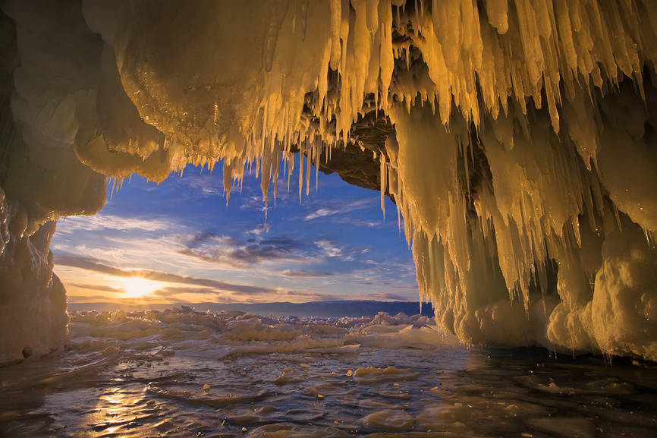
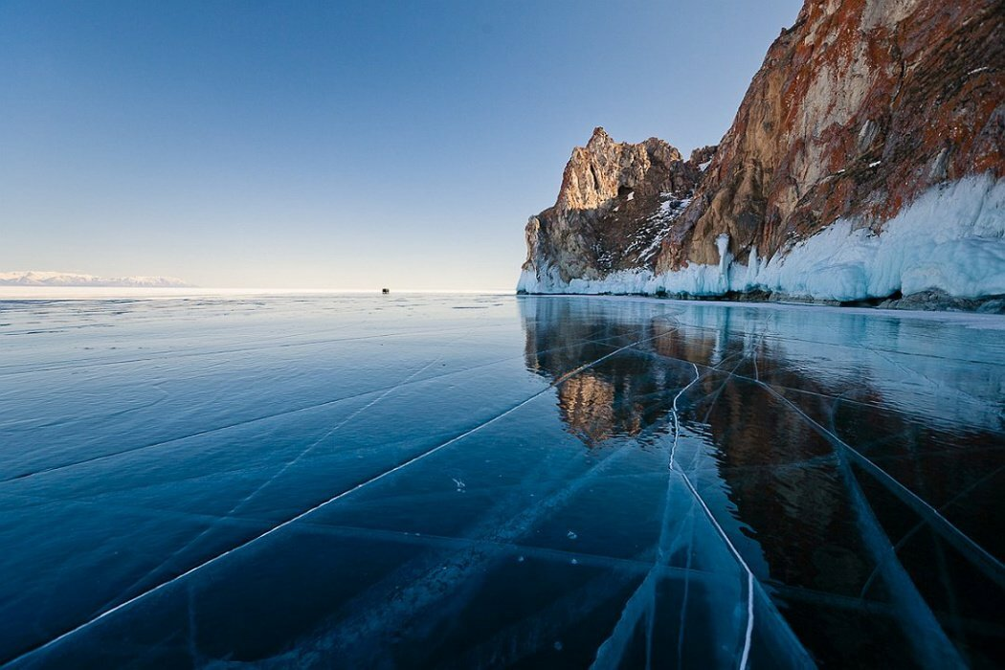
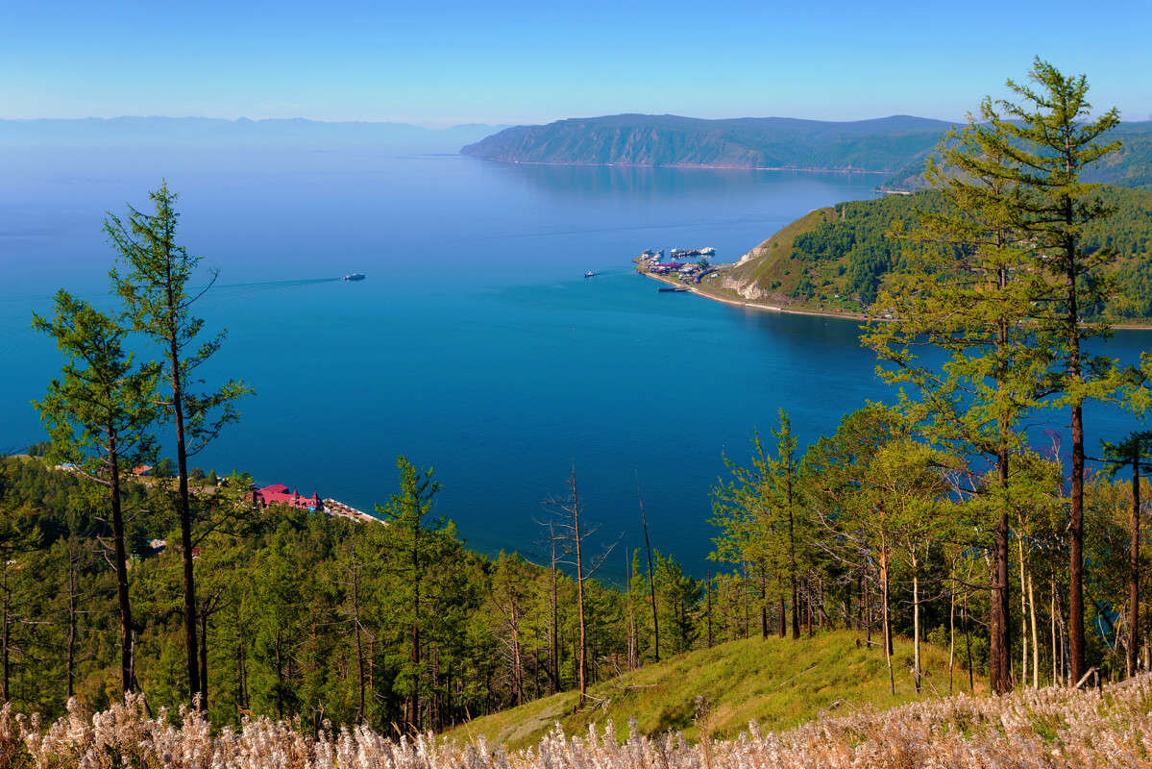

Факт № 6
Байкал является самым солнечным озером. Это связано с тем, что солнце присутствует здесь до 2524 часов в год. Климат около Байкала сильно отличается от других регионов Сибири. Летом здесь прохладно, а зимой довольно тепло. Объясняется это тем, что озеро медленно остывает и также медленно замерзает.

Факт № 7
На берегах Байкала много гротов.
Когда Байкал зимой замерзает, волны создают удивительные сосульки в гротах.

